User: osboxes

Pass: osboxes.org

Instalar webmin—localhost:10000

Instalar apache2 a través de webmin

Habilitar usedir en apache2— localhost:80

Crear un virtualhost secundario en apache2—localhost:8001

# Instalación webmin

Usamos el siguiente comando para actualizar el repositorio:

curl -o setup-repos.sh <https://raw.githubusercontent.com/webmin/webmin/master/setup-repos.sh>

sh setup-repos.sh

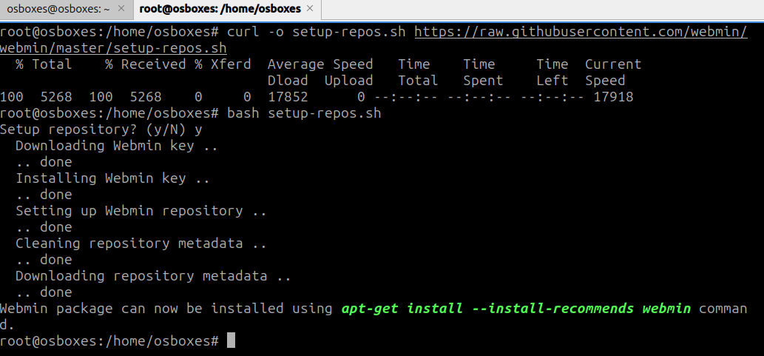

Instalamos webmin usando el siguiente comando:

apt-get install webmin—install-recommends

Comprobamos que está instalado y funcionando usando el siguiente comando:

service webmin status

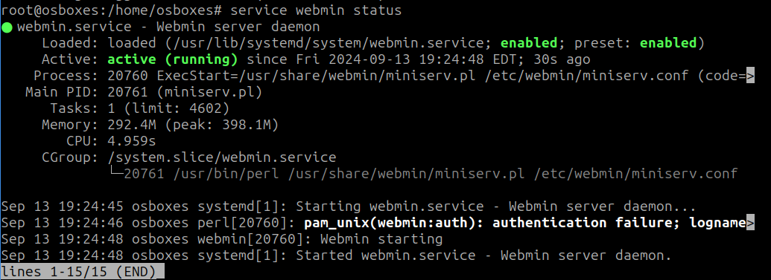

Entramos en la aplicación web accediendo a localhost:10000 o 127.0.0.1:10000:

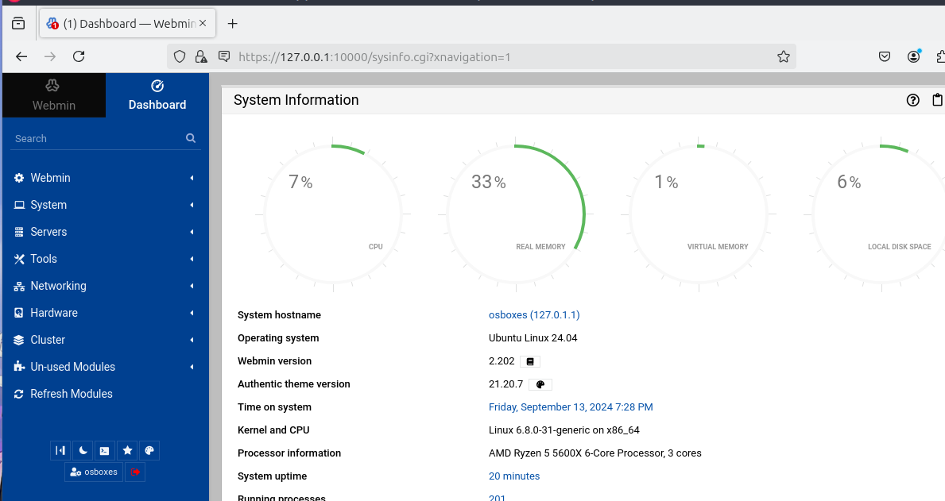

# Instalación de Apache2

Instalamos el servicio de Apache2 usando webmin en la pestaña de “Un-used Modules”:

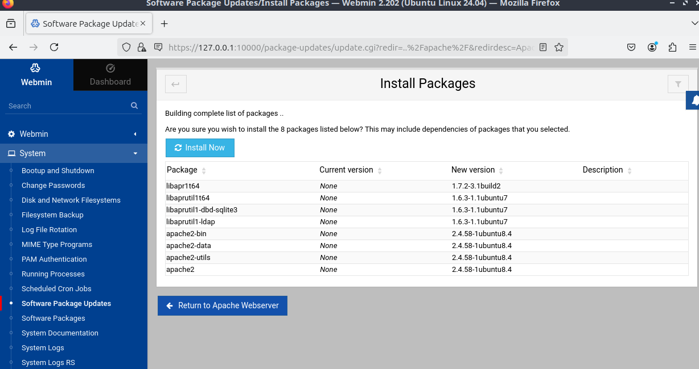

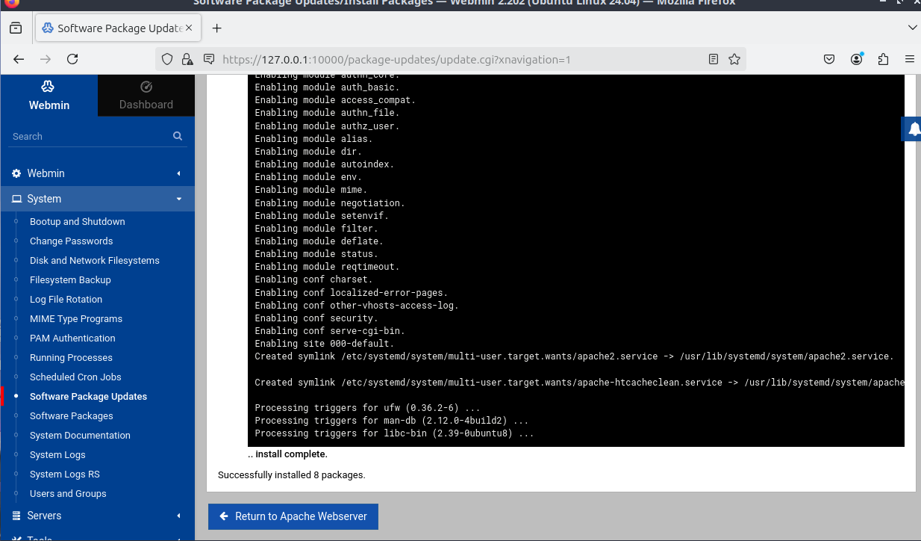

Configuración de Apache2:

Comprobamos que Apache2 está funcionando:

service apache2 status

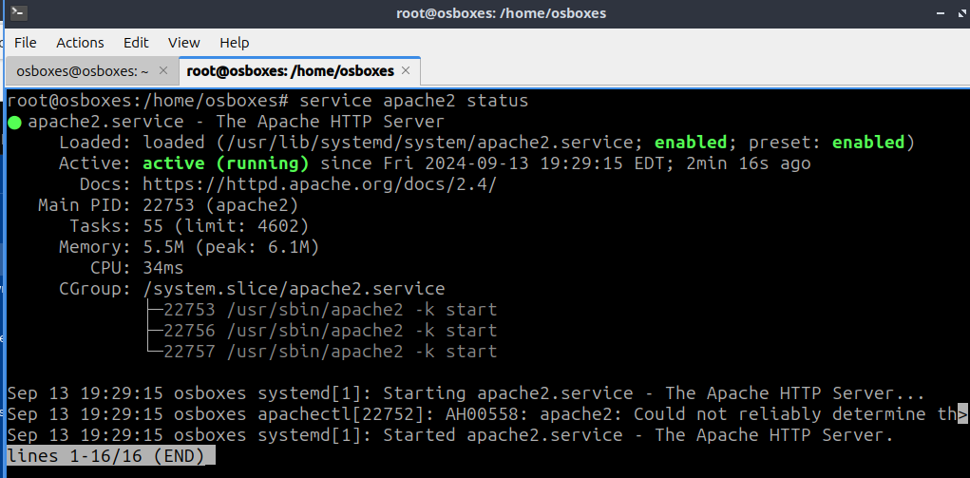

Accedemos desde el navegador a la página por defecto de apache en 127.0.0.1:80

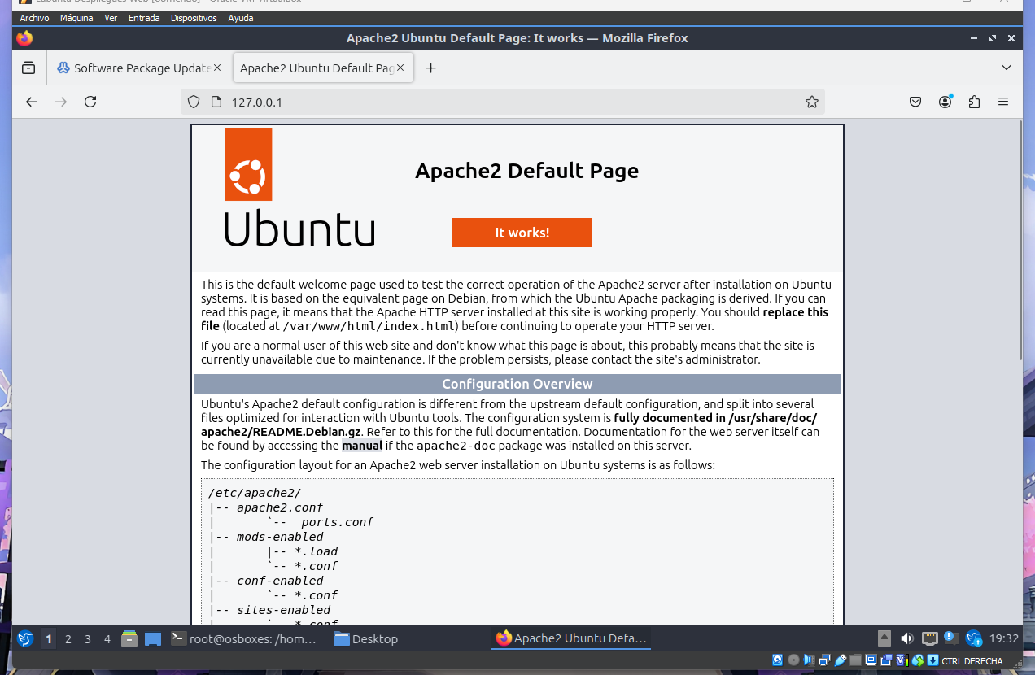

Activamos userdir en apache2 y reiniciamos el servicio de apache2 usando los siguientes comandos:

a2enmod userdir

service apache2 restart

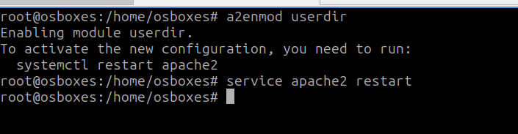

Ahora modificamos esa página por defecto, podemos hacer esto yendo a la siguiente ruta donde se encuentra el index.html que usa apache por defecto:

## /var/www/HTML

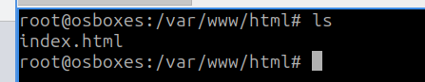

Modificamos el index.html:

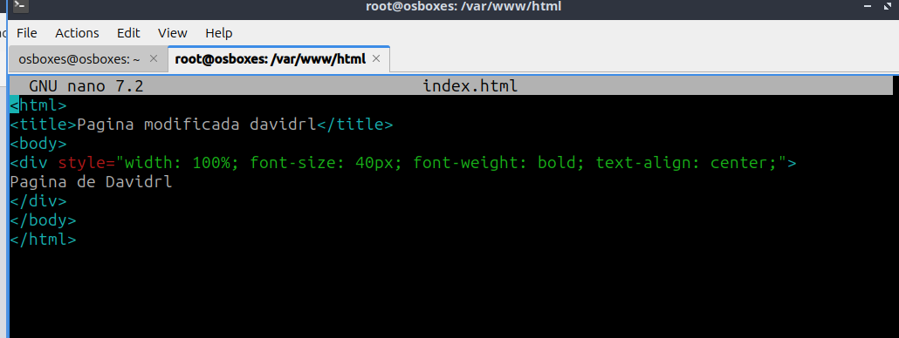

Reiniciamos el servicio y comprobamos los cambios en el navegador:

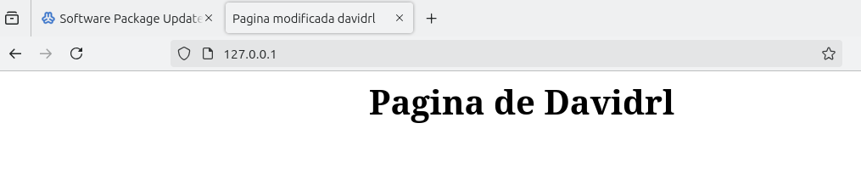

Ahora vamos a crear otra página en el mismo servidor web de apache2, para ello necesitaremos replicar los archivos .conf que contienen la configuración de las páginas y habilitarlos, además deberemos también añadir los puertos que usaremos en la configuración, empecemos por crear el directorio donde se almacenara el HTML de la nueva página, lo crearemos debajo de /var/www, le llamaremos “web2”:

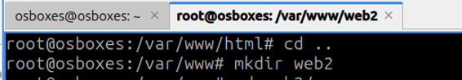

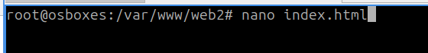

ahora nos vamos a la ruta donde se almacenan los archivos de configuración de cada página, está ubicado en

/etc/apache2/sites-available

Por defecto tendremos 000-default.conf, copiaremos este archivo para usarlo como plantilla en la nueva página:

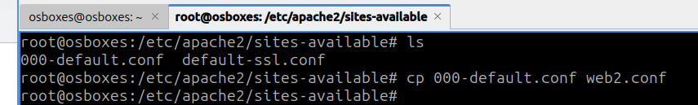

Ahora modificamos el nuevo web2.conf para apuntar a él HTML de la nueva página y cambiamos el puerto por el 8001:

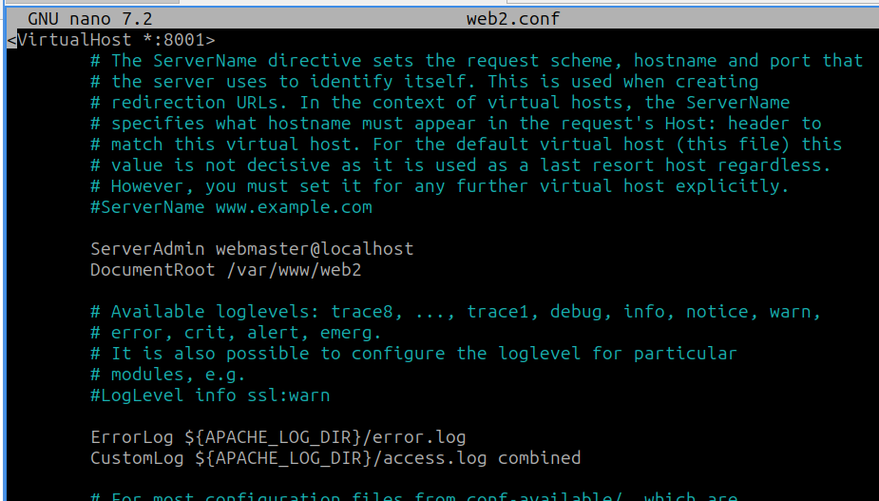

A continuación, habilitaremos este nuevo virtualhost haciendo uso del siguiente comando:

a2ensite web2.conf

Ahora vamos a configurar el puerto en el archivo de configuración ports de apache2 ubicado en:

/etc/apache2

Añadimos la línea “Listen 8001”:

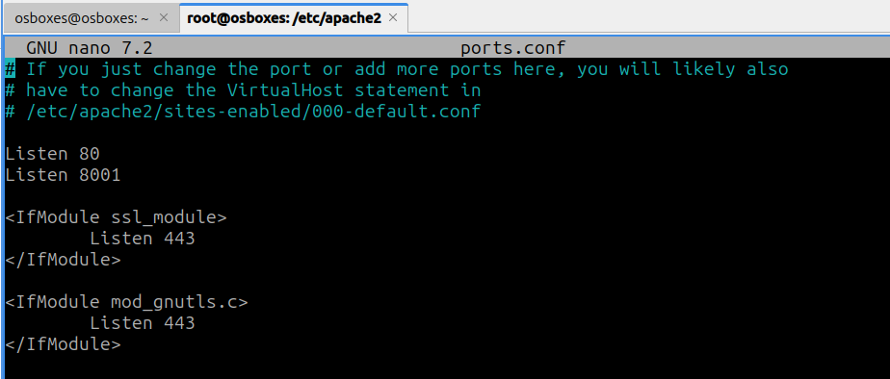

Reiniciamos el servicio y comprobamos accediendo a 127.0.0.1:8001:

